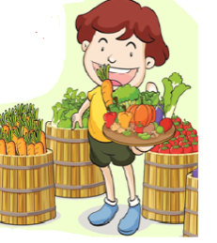 Colegio René Schneider Chereau

Unidad Técnico Pedagógica

**GUÍA DE FORMATIVA DE NATURALEZA**

Asignatura: Ciencias Naturales Curso: 3º básico A

Fecha: 09 al 20 de noviembre 2020 Docentes encargadas: Adriana Azúa y Ximena Toledo

Nombre del alumno: ________________________________________________________________________

**OA6:** Clasificar los alimentos, distinguiendo sus efectos sobre la salud y proponer hábitos alimenticios saludables.

**Contenido**: función nutricional de los alimentos.

**Objetivo de la clase**: Clasificar alimentos según la función que cumplen en el organismo.

**Indicador de evaluación**: Clasifican alimentos según la función que cumplen en el organismo.

**Indicaciones generales:** Esperando que te encuentres bien, te agradezco por enviar tus guías a tiempo y conectarte a clases online. Te invito a leer esta guía y las páginas 214,215 y 216 de tu libro de Ciencias. ***¡NO LO OLVIDES!***

***RETROALIMENTACIÓN***

**Observa las imágenes y responde a las preguntas.**

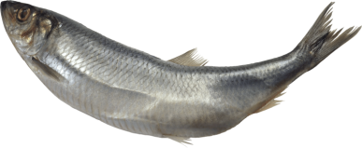 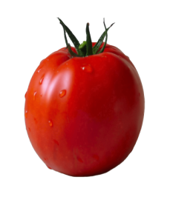 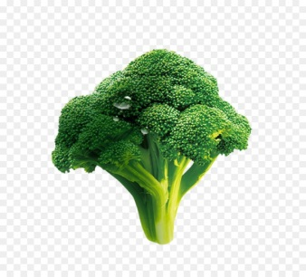  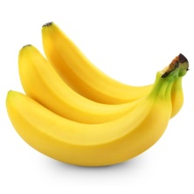

**ACTIVIDAD 1 Responde a las preguntas.**

**¿Qué alimentos son saludables? Y ¿porque?**

**________________________________________________________________________________________**  
**¿Por qué será más saludable consumir frutas y verduras naturales que aquellas en conservas o confitadas?**

____________________________________________________________________________________________________________________________________________________________________________________________________

Sabemos que los alimentos saludables tienen menos calorías, azúcares, grasas de origen animal y sodio (sal).Además por esta razón es necesario consumir alimentos frescos y no elaborados.

|  |
| --- |
| *Gracias a los componentes de los alimentos, el cuerpo puede funcionar, crecer, desarrollarse y mantenerse sano.* |

***¡MUY IMPORTANTE Y PARA NO OLVIDAR!***

En esta clase CLASIFICAREMOS ALIMENTOS.

***¿Qué es CLASIFICAR?***________________________________________________________________________________

Muy bien, ***CLASIFICAR ES AGRUPAR U ORDENAR DE ACUERDO A UN CRITERIO O CARACTERÍSTICA***.

En este caso ***CLASIFICAREMOS LOS ALIMENTOS*** según su ***FUNCIÓN NUTRICIONAL***, es decir, los beneficios que nos aportan al organismo para crecer, desarrollarnos y mantenernos sanos.

***CLASIFICACIÓN DE LOS ALIMENTOS SEGÚN SU FUNCIÓN NUTRICIONAL.***

|  |
| --- |
| ***ALIMENTOS*** |

***Se clasifican según su función en***

|  |
| --- |
| ***ESTRUCTURAL O CONSTRUCTORES*** |

|  |
| --- |
| ***ENERGÉTICOS*** |

|  |
| --- |
| ***REGULADORES O PROTECTORES*** |

***ALIMENTOS CONSTRUCTORES O ESTRUCTURALES***

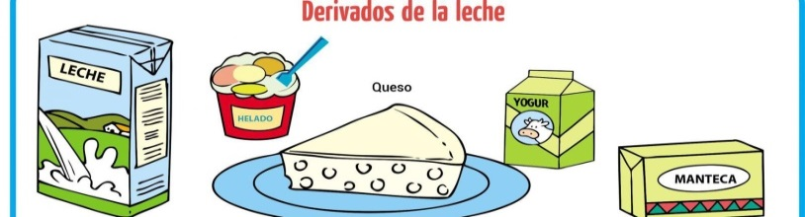Nos aportan con ***PROTEÍNA***S. Su función es ***crecer, formar y reparar los tejidos del cuerpo***: sistema muscular, nervioso, óseo, etc. Permiten el crecimiento y favorecen la cicatrización de heridas. Entre ellos están la leche y los derivados de la leche, carnes rojas y blancas (pescado), huevos y legumbres.

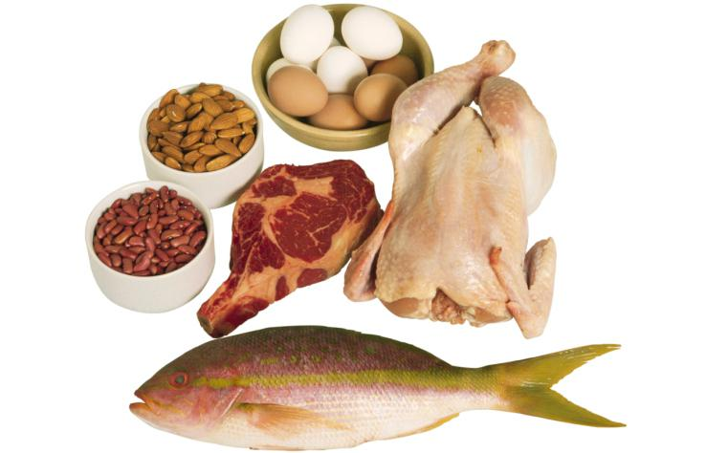

***ALIMENTOS ENERGÉTICOS***

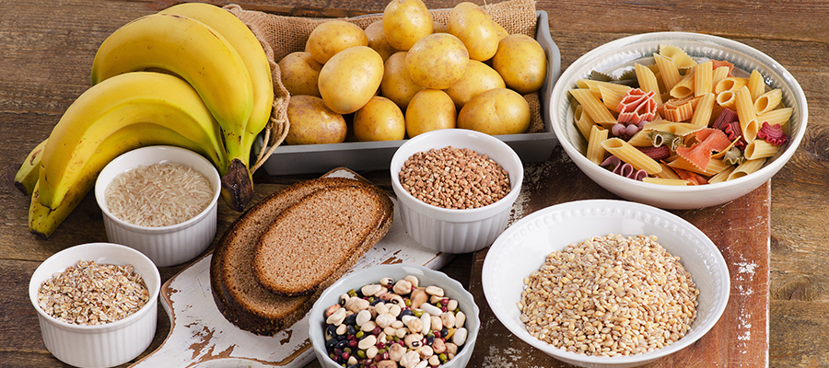Son los que aportan **ENERGÍA**, especialmente las **AZÚCARES Y GRASAS**.Permiten que  **funcionen los diferentes órganos del cuerpo.** Al ingerirlos permiten que podamos realizar todas nuestras actividades diarias (trabajar, comer, estudiar, correr, defendernos del frío, etc.)Entre ellos están : fideos, papas, pan, cereales, azúcar, harina, dulces, arroz, maní.

***ALIMENTOS REGULADORES O PROTECTORES***

Son aquellos que nos aportan **VITAMINAS, MINERALES Y FIBRA*S*** y sirven para **controlar el buen** **funcionamiento de nuestro cuerpo**; mantener la salud de la piel, de los ojos, regular los intestinos y nos aportan defensas para combatir enfermedades. Entre ellos están las frutas y verduras como; lechuga, acelga, naranjas, paltas, tomates, brócoli, betarraga, etc.

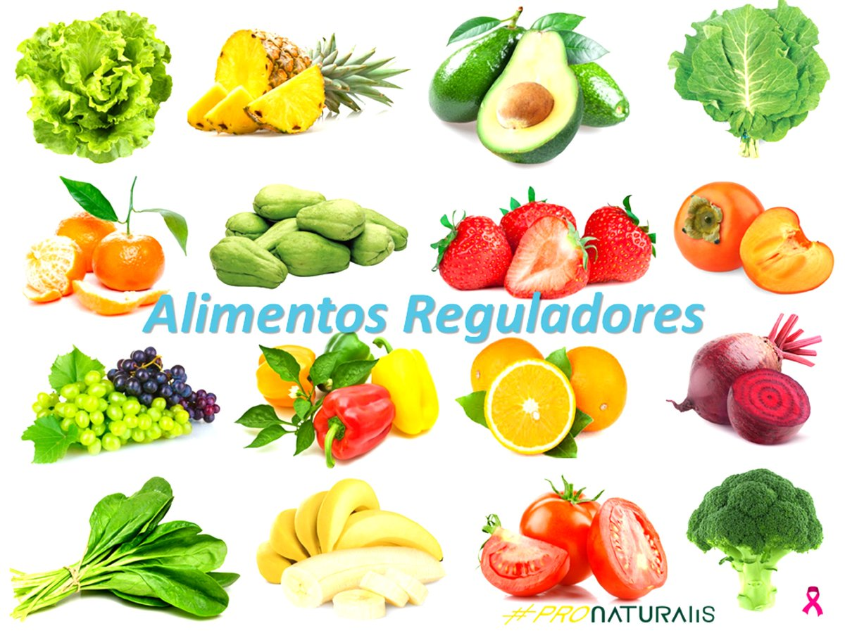  
  
  
  
  
  
  
***TICKETS DE SALIDA***

**-Resuelve el siguiente problema.**

*a) Gonzalo fue con su mamá al supermercado y compró los siguientes alimentos: tomates, lechugas, naranjas, papas, fideos, y un pollo.*

**1**.- Señala de qué grupo de alimentos compró **menos** la mamá de Gonzalo**.**

_____________________________________________________________________________________

**2**.- Clasifica los siguientes alimentos según su función nutricional.

**Ejemplo: arroz = energético.**

Tomates= ________________________ paltas=______________________ papas=____________________

Reineta=__________________________ carne de vacuno=_________________________

Yogurt= __________________________ frutilla=_____________________ aceite=____________________

***¡FELICITACIONEPOR TU RESPONSABILIDAD Y DEDICACIÓN!***

***Envía tu guía al correo*** [***x.galveztoledo@gmail.com***](mailto:x.galveztoledo@gmail.com) ***el día lunes 23 de noviembre o entrégala en el colegio en el horario de 9:00 a 13:30 horas. Además puedes enviarla al whatsApp de tu profesora jefe.***